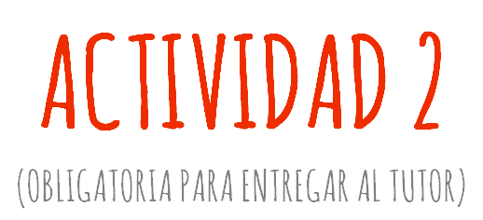
- Halla la superficie del sector circular de la figura a (parte blanca).
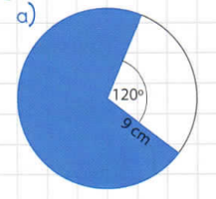
- Una piscina circular de $4 m$ de diámetro está rodeada por una acera de $1 m$ de ancho. ¿Cuál será la longitud de la acera si la medimos exactamente por la mitad de su ancho? ¿Cuál es el área de la pileta?

